HN-CPT互感器直流电阻测试仪

使
用
说
明
书

保定市海纳电气有限公司

- 简介
HN-CPT互感器直流电阻测试仪是为快速测量电流互感器二次回路的直流电阻而设计的测试仪。整机由逻辑电路自动控制，单一操作即可完成阻值测量，并液晶显示数值。本机具有重量轻、显示直观、操作简单等优点。是单双臂电桥的理想替代产品。
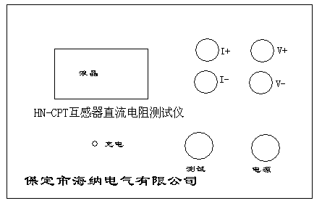

- 技术特性
- 测量范围：0.2Ω~40Ω，分辨率1mΩ。
- 准确度：0.5%±3个字。
- 电源：内置充电电池。
- 工作条件：温度0~40⁰C，湿度小于 75%RH。
- 体积： 300×230×140
- 重量：2kg
- 工作原理
采用四端法测量被测电阻，即由仪器输出一精确恒流电流，通过测量电阻两端电压而换算为电阻值。
- 使用方法
- 本机内置充电电池，按下电源开关，则液晶亮；若不亮，则表明电池电量低，需充电。
- 侧板处有电源插孔，插入AC220V电源，面板上充电指示灯亮。

- 使用本机所配测试线，将两条红色线分别接于一起的I+和V+，此两条线另一段同时接在互感器需测试一端；两条黑色线分别接于仪器的I-和V-，此两条线另一端同时接于互感器需测量的另一端。详见如下接线图。
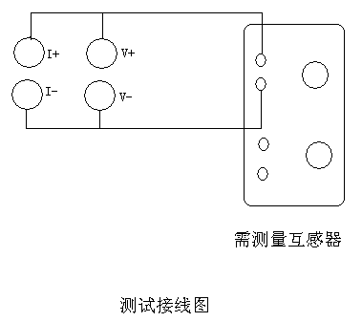
注意：若在仪器面板处短接I+和V+、I-和V-则会引入测试线电阻的误差
- 按下电源按钮开关和测量按钮开关即可自动测量。
- 质量保证
仪器自购买之日起一年内，属于公司的产品质量问题免费维修，终身提供保修和技术服务。如发现仪器有不正常情况或故障请与公司及时联系，以便为您安排最便捷的处理方案，并为您提供最快的现场服务。
地 址：保定市高新区翠园街723号科技产业园D座办公区三层
电 话：0312--5956813
传真电话：0312--5909895

附件：测试线一套
保险管2个
电源线1条

